Психолого-педагогическое мини-исследование
по изучению проблем класса
Тема: «Диагностика уровня школьной тревожности по методу Филлипса»
Психологам детских образовательных учреждений приходится сталкиваться со множеством проблем. Однако одной из самых распространенных из них является школьная тревожность.
Школьная тревожность является понятием довольно широким. Оно включает в себя различные аспекты эмоционального неблагополучия ученика, носящие устойчивый характер. Выражается школьная тревожность в повышенном беспокойстве, которое имеет место в учебных ситуациях, а также в классе. Ребенок находится в постоянном ожидании отрицательной оценки, которую ему дадут сверстники и педагоги, а также считает, что окружающие относятся к нему довольно плохо. Школьная тревожность выражается и в постоянном чувстве собственной неадекватности маленького человека, в его неуверенности в правильности принятых им решений и поведения. Такой ребенок постоянно чувствует собственную неполноценность.
Это негативное состояние должно быть своевременно выявлено. Ведь оно оказывает отрицательное воздействие на многие сферы, касающиеся состояния ребенка. Это и его здоровье, и общение с учителями и сверстниками, и успеваемость на уроках, и поведение маленького человека как в стенах учебного заведения, так и за его пределами.
Методика диагностики уровня школьной тревожности Филлипса (Филипса) позволяет оценить не только общий уровень школьной тревожности, но и составляющие общей тревожности, связанные с различными областями школьной жизни.
Тест состоит из 58 вопросов, которые могут зачитываться школьникам, а могут и предлагаться в письменном виде. На каждый вопрос требуется однозначно ответить “Да” или “Нет”. Диагностика может проводиться как в индивидуальной, так и групповой форме (см. приложение 1).
Для исследования было выбрано 27 респондентов 4 класса, 16 респондентов 1 класса и 9 респондентов 2 класса.
В ходе работы составлен бланк для ответов, проведен опрос учеников, полученные ответы обработаны и представлены в виде диаграмм (см. приложение 2-9).
Обработка результатов 4 класса показала, что у семи человек процент тревожности по всем критериям меньше 50, у трех респондентов есть несколько факторов имеющих значение выше 50 процентов; у остальных же 17 человек уровень тревожности превышает 75 процентов, что говорит о повышенной тревожности ребенка. Сравнивая средний процент по трем группам, можно сказать что процент тревожности выше 50 процентов в 1 классе, во 2 классе показатель снижается, в 4 классе процент растет до 70 процентов и выше. Это дает повод задуматься и больше обращать внимание на эмоциональную и психологическую атмосферу в школе.

Приложение 1

Методика диагностики уровня школьной тревожности Филлипса

Методика диагностики уровня школьной тревожности Филлипса (Филипса)

Цель методики (опросника) состоит в изучении уровня и характера тревожности, связанной со школой у детей младшего и среднего школьного возраста.
Тест состоит из 58 вопросов, которые могут зачитываться школьникам, а могут и предлагаться в письменном виде. На каждый вопрос требуется однозначно ответить “Да” или “Нет”.
Инструкция: “Ребята, сейчас Вам будет предложен опросник, который состоит из вопросов о том, как Вы себя чувствуете в школе. Старайтесь отвечать искренне и правдиво, здесь нет верных или неверных, хороших или плохих ответов. Над вопросами долго не задумывайтесь.
Отвечая на вопрос, записывайте его номер и ответ “+”, если Вы согласны с ним, или “-”, если не согласны”.
Обработка и интерпретация результатов.
При обработке результатов выделяют вопросы; ответы на которые не совпадают с ключом теста. Например, на 58-й вопрос ребенок ответил “Да”, в то время как в ключе этому вопросу соответствует “-”, то есть ответ “нет”. Ответы, не совпадающие с ключом - это проявления тревожности. При обработке подсчитывается:
1. Общее число несовпадений по всему тексту. Если оно больше 50 %, можно говорить о повышенной тревожности ребенка, если больше 75 % от общего числа вопросов теста – о высокой тревожности.
2. Число совпадений по каждому из 8 факторов тревожности, выделяемых в тексте. Уровень тревожности определяется так же, как в первом случае. Анализируется общее внутреннее эмоциональное состояние школьника, во многом определяющееся наличием тех или иных тревожных синдромов (факторов) и их количеством.
Факторы | № вопросов
1. Общая тревожность в школе | 2, 3, 7, 12, 16, 21, 23, 26, 28, 46, 47, 48, 49, 50, 51, 52, 53. 54. 55, 56, 57, 58;  сумма = 22
2. Переживание социального стресса | 5. 10, 15. 20, 24. 30, 33, 36. 39, 42, 44 сумма = 11
3. Фрустрация потребности в достижение успеха | 1. 3, 6. 11. 17. 19, 25, 29, 32, 35, 38, 41, 43; сумма = 13
4. Страх самовыражения | 27, 31, 34, 37, 40, 45; сумма = 6
5. Страх ситуации проверки знаний | 2, 7, 12, 16, 21, 26; сумма = 6
6. Страх не соответствовать ожиданиям окружающих | 3,8,13,17.22; сумма = 5
7. Низкая физиологическая сопротивляемость стрессу | 9,14.18.23,28; сумма = 5
8. Проблемы и страхи в отношениях с учителями | 2,6,11,32.35.41.44.47; сумма = 8
КЛЮЧ К ВОПРОСАМ
1 - | 7- | 13- | 19- | 25 + | 31 - | 37- | 43 + | 49- | 55-
2 _ | 8- | 14- | 20 + | 26- | 32- | 38 + | 44 + | 50- | 56-
3- | 9- | 15- | 21 - | 27- | 33- | 39 + | 45- | 51 - | 57-
4- | 10- | 16- | 22 + | 28- | 34- | 40- | 46- | 52- | 58-
5- | 11 + | 17- | 23- | 29- | 35 + | 41 + | 47- | 53-
6- | 12- | 18- | 24 + | 30 + | 36 + | 42 - | 48- | 54-
Результаты
1) Число несовпадений знаков (“+” - да, “-” - нет) по каждому фактору (абсолютное число несовпадений в процентах: < 50 %; > 50 % и 75%).
Для каждого респондента.
2) Представление этих данных в виде индивидуальных диаграмм.
3) Число несовпадений по каждому измерению для всего класса; абсолютное значение - < 50 %; > 50 % и 75%.
4) Представление этих данных в виде диаграммы.
5) Количество учащихся, имеющих несовпадения по определенному фактору 50 % и 75 % (для всех факторов).
6) Представление сравнительных результатов при повторных замерах.
7) Полная информация о каждом учащемся (по результатам теста).
Содержательная характеристика каждого синдрома (фактора).
- Общая тревожность в школе - общее эмоциональное состояние ребенка, связанное с различными формами его включения в жизнь школы.
- Переживания социального стресса – эмоциональное состояние ребенка, на фоне которого развиваются его социальные контакты (прежде всего - со сверстниками).
- Фрустрация потребности в достижении успеха - неблагоприятный психический фон, не позволяющий ребенку развивать свои потребности в успехе, достижении высокого результата и т. д.
- Страх самовыражения - негативные эмоциональные переживания ситуаций, сопряженных с необходимостью самораскрытия, предъявления себя другим, демонстрации своих возможностей.
- Страх ситуации проверки знаний - негативное отношение и переживание тревоги в ситуациях проверки (особенно - публичной) знаний, достижений, возможностей.
- Страх несоответствовать ожиданиям окружающих - ориентация на значимость других в оценке своих результатов, поступков, и мыслей, тревога по поводу оценок, даваемых окружающим, ожидание негативных оценок.
- Низкая физиологическая сопротивляемость стрессу - особенности психофизиологической организации, снижающие приспособляемость ребенка к ситуациям стрессогенного характера, повышающие вероятность неадекватного, деструктивного реагирования на тревожный фактор среды.
- Проблемы и страхи в отношениях с учителями - общий негативный эмоциональный фон отношений со взрослыми в школе, снижающий успешность обучения ребенка.
Текст опросника.
- Трудно ли тебе держаться на одном уровне со всем классом?
- Волнуешься ли ты, когда учитель говорит, что собирается проверить, насколько ты знаешь материал?
- Трудно ли тебе работать в классе так, как этого хочет учитель?
- Снится ли тебе временами, что учитель в ярости от того, что ты не знаешь урок?
- Случалось ли, что кто-нибудь из твоего класса бил или ударял тебя?
- Часто ли тебе хочется, чтобы учитель не торопился при объяснении нового материала, пока ты не поймешь, что он говорит?
- Сильно ли ты волнуешься при ответе или выполнении задания?
- Случается ли с тобой, что ты боишься высказываться на уроке, потому что боишься сделать глупую ошибку?
- Дрожат ли у тебя колени, когда тебя вызывают отвечать?
- Часто ли твои одноклассники смеются над тобой, когда вы играете в разные игры?
- Случается ли, что тебе ставят более низкую оценку, чем ты ожидал?
- Волнует ли тебя вопрос о том, не оставят ли тебя на второй год?
- Стараешься ли ты избегать игр, в которых делается выбор, потому что тебя, как правило, не выбирают?
- Бывает ли временами, что ты весь дрожишь, когда тебя вызывают отвечать?
- Часто ли у тебя возникает ощущение, что никто из твоих одноклассников не хочет делать то, чего хочешь ты?
- Сильно ли ты волнуешься перед тем, как начать выполнять задание?
- Трудно ли тебе получать такие отметки, каких ждут от тебя родители?
- Боишься ли ты временами, что тебе станет дурно в классе?
- Будут ли твои одноклассники смеяться над тобой, ли ты сделаешь ошибку при ответе?
- Похож ли ты на своих одноклассников?
- Выполнив задание, беспокоишься ли ты о том, хорошо ли с ним справился?
- Когда ты работаешь в классе, уверен ли ты в том, что все хорошо запомнишь?
- Снится ли тебе иногда, что ты в школе и не можешь ответить на вопрос учителя?
- Верно ли, что большинство ребят относится к тебе по-дружески?
- Работаешь ли ты более усердно, если знаешь, что результаты твоей работы будут сравниваться в классе с результатами твоих одноклассников?
- Часто ли ты мечтаешь о том, чтобы поменьше волноваться, когда тебя спрашивают?
- Боишься ли ты временами вступать в спор?
- Чувствуешь ли ты, что твое сердце начинает сильно биться, когда учитель говорит, что собирается проверить твою готовность к уроку?
- Когда ты получаешь хорошие отметки, думает ли кто-нибудь из твоих друзей, что ты хочешь выслужиться?
- Хорошо ли ты себя чувствуешь с теми из твоих одноклассников, к которым ребята относятся с особым вниманием?
- Бывает ли, что некоторые ребята в классе говорят что-то, что тебя задевает?
- Как ты думаешь, теряют ли расположение те из учеников, которые не справляются с учебой?
- Похоже ли на то, что большинство твоих одноклассников не обращают на тебя внимание?
- Часто ли ты боишься выглядеть нелепо?
- Доволен ли ты тем, как к тебе относятся учителя?
- Помогает ли твоя мама в организации вечеров, как другие мамы твоих одноклассников?
- Волновало ли тебя когда-нибудь, что думают о тебе окружающие?
- Надеешься ли ты в будущем учиться лучше, чем раньше?
- Считаешь ли ты, что одеваешься в школу так же хорошо, как и твои одноклассники?
- Часто ли ты задумываешься, отвечая на уроке, что думают о тебе в это время другие?
- Обладают ли способные ученики какими-то особыми правами, которых нет у других ребят в классе?
- Злятся ли некоторые из твоих одноклассников, когда тебе удается быть лучше их?
- Доволен ли ты тем, как к тебе относятся одноклассники?
- Хорошо ли ты себя чувствуешь, когда остаешься один на один с учителем?
- Высмеивают ли временами твои одноклассники твою внешность и поведение?
- Думаешь ли ты, что беспокоишься о своих школьных делах больше, чем другие ребята?
- Если ты не можешь ответить, когда тебя спрашивают, чувствуешь ли ты, что вот-вот расплачешься?
- Когда вечером ты лежишь в постели, думаешь ли ты временами с беспокойством о том, что будет завтра в школе?
- Работая над трудным заданием, чувствуешь ли ты порой, что совершенно забыл вещи, которые хорошо знал раньше?
- Дрожит ли слегка твоя рука, когда ты работаешь над заданием?
- Чувствуешь ли ты, что начинаешь нервничать, когда учитель говорит, что собирается дать классу задание?
- Пугает ли тебя проверка твоих знаний в школе?
- Когда учитель говорит, что собирается дать классу задание, чувствуешь ли ты страх, что не справишься с ним?
- Снилось ли тебе временами, что твои одноклассники могут сделать то, чего не можешь ты?
- Когда учитель объясняет материал, кажется ли тебе, что твои одноклассники понимают его лучше, чем ты?
- Беспокоишься ли ты по дороге в школу, что учитель может дать классу проверочную работу?
- Когда ты выполняешь задание, чувствуешь ли ты обычно, что делаешь это плохо?
- Дрожит ли слегка твоя рука, когда учитель просит сделать задание на доске перед всем классом?

Приложение 2
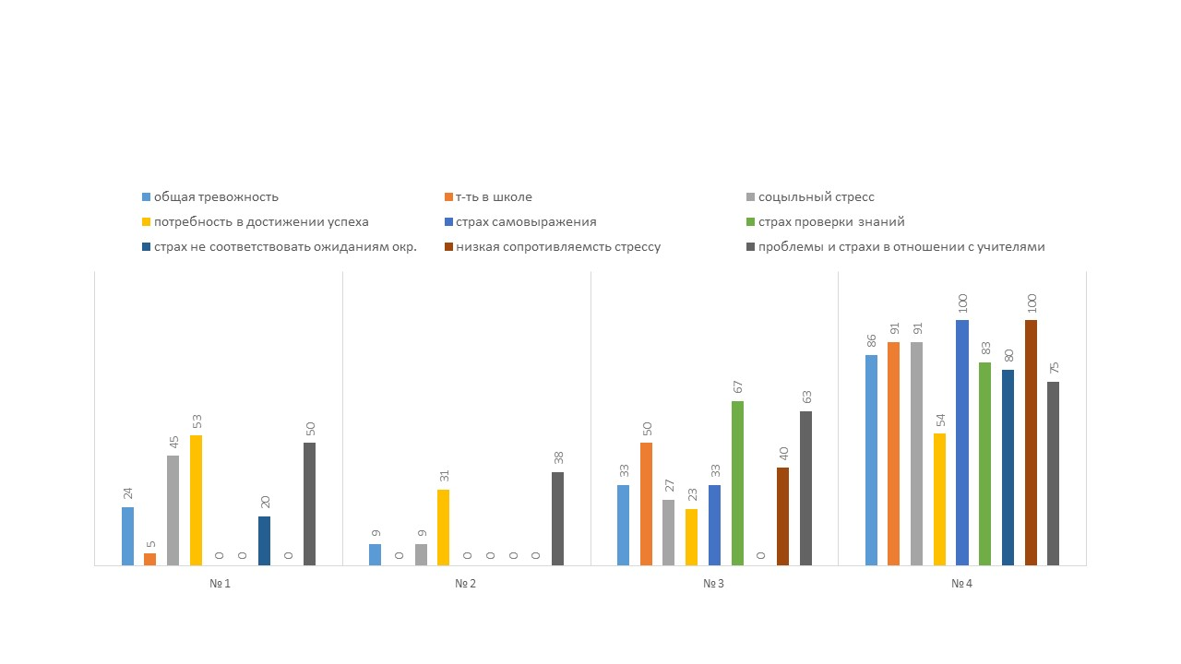

Приложение 3
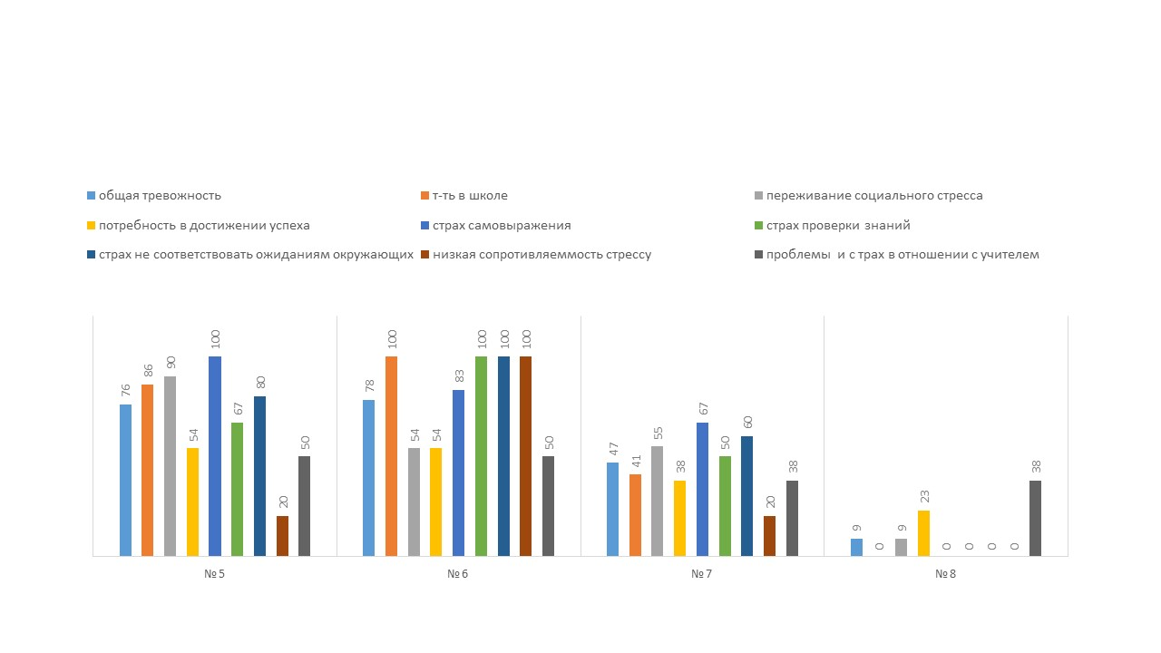

Приложение 4
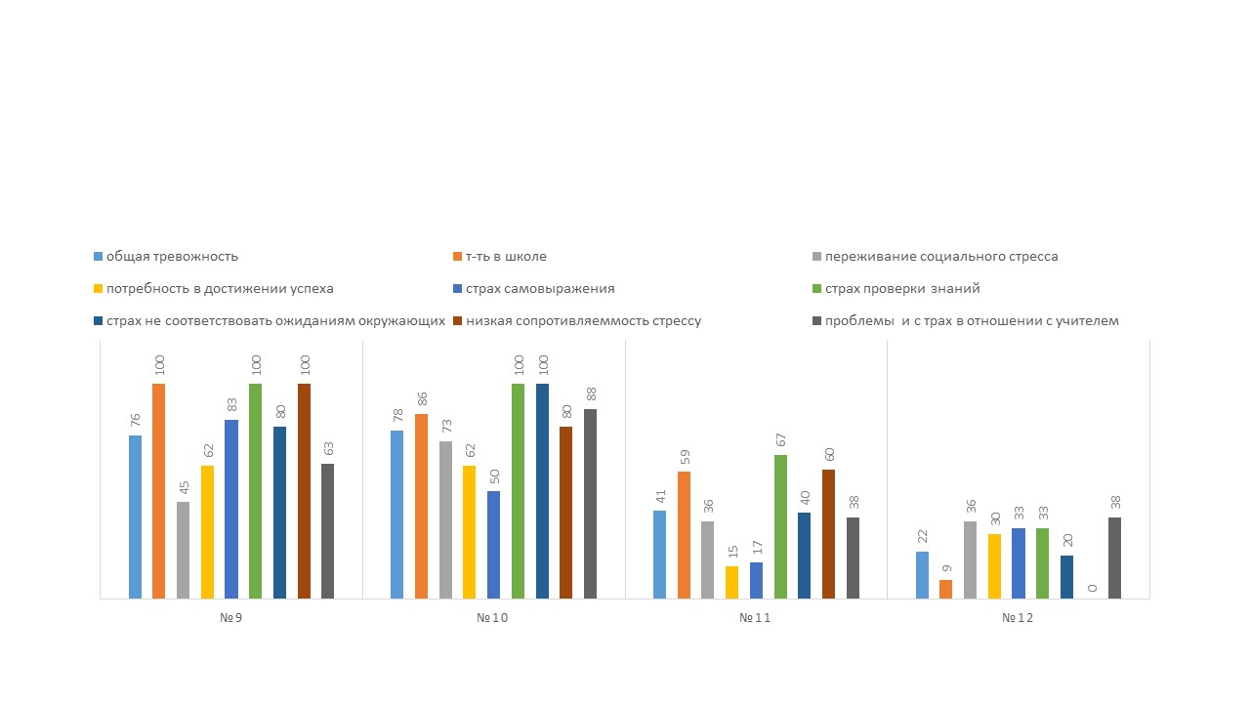

Приложение 5
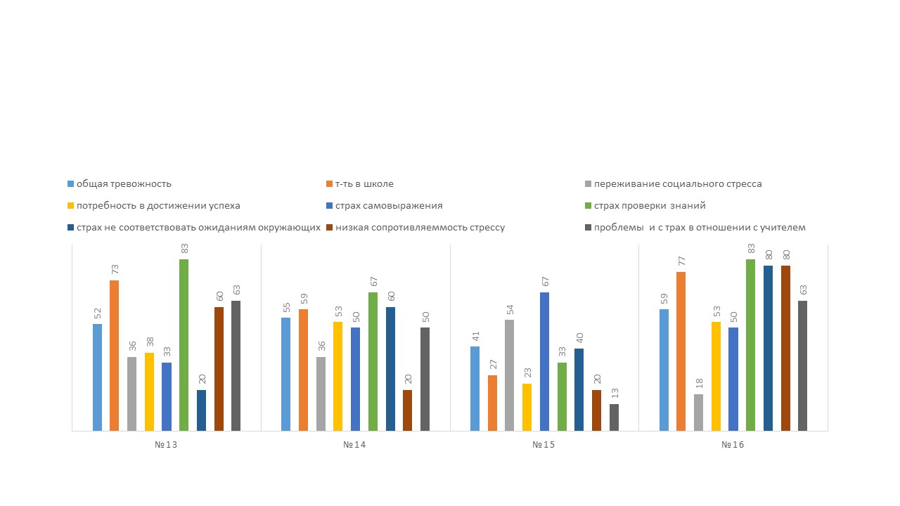

Приложение 6
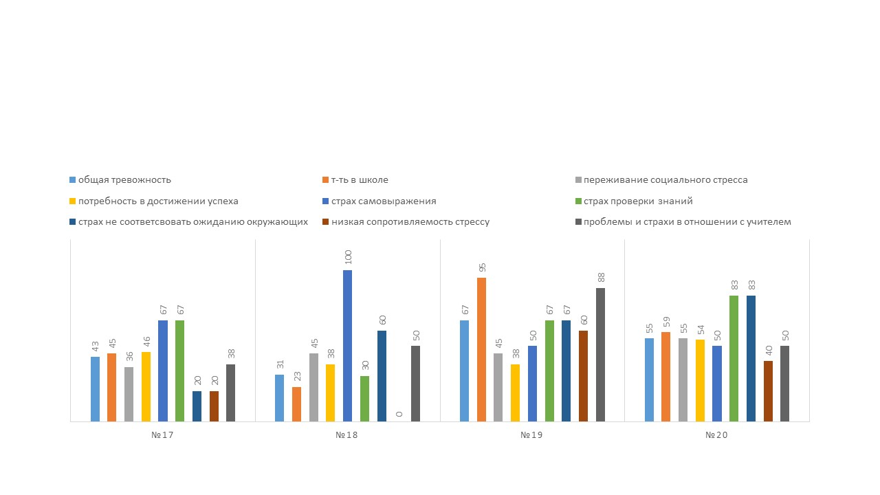

Приложение 7
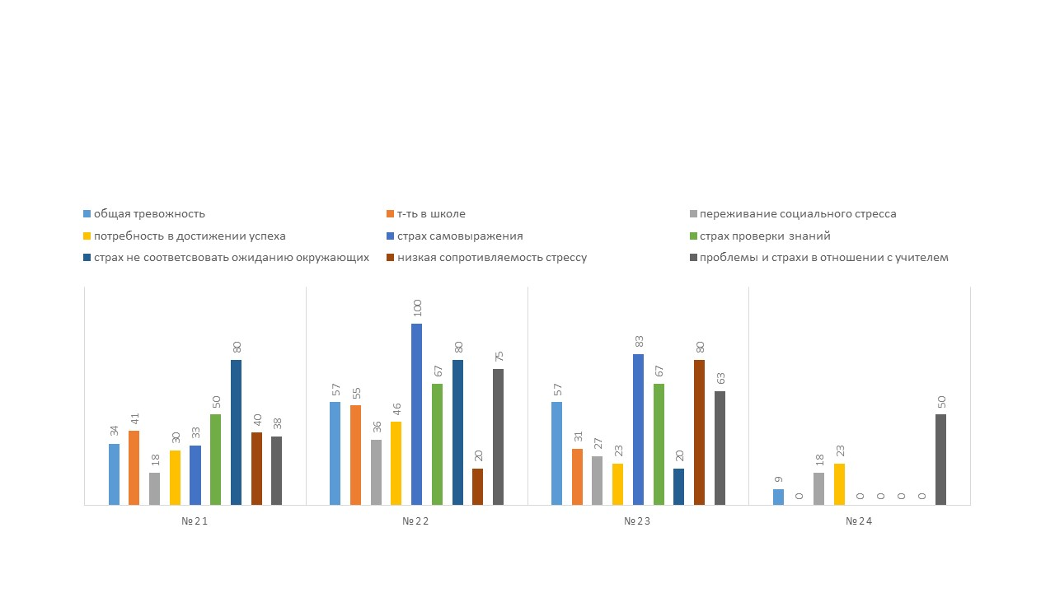

Приложение 8
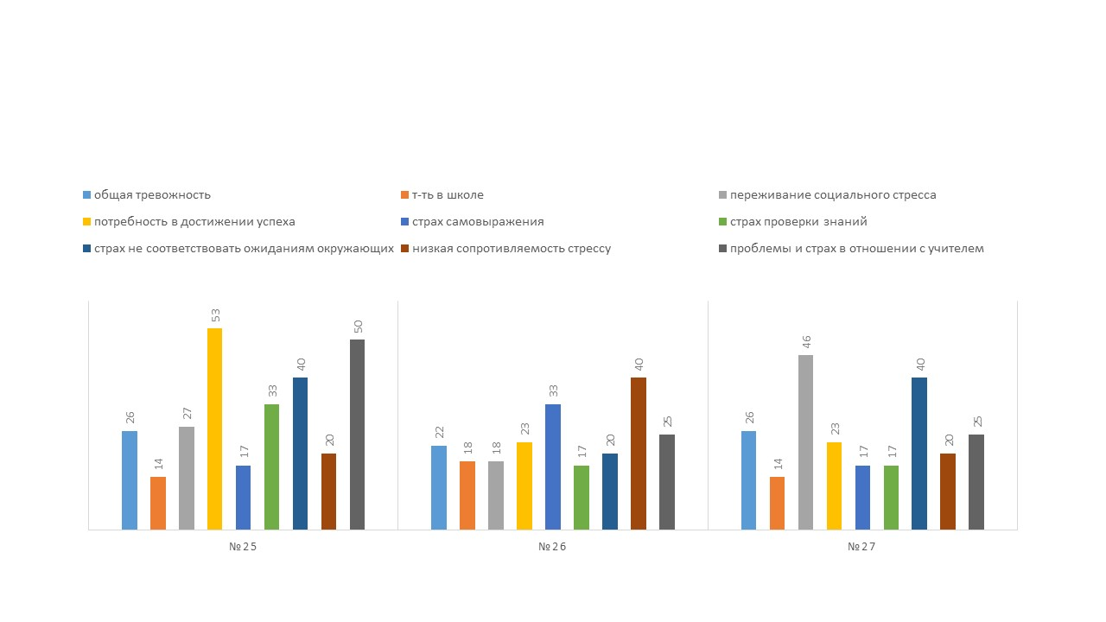

Приложение 9


